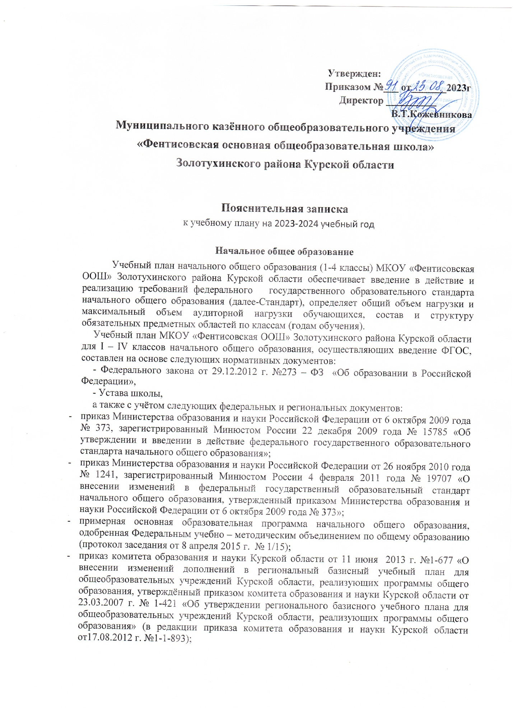

**Утвержден:**

**Приказом №___ от_______2023г**

**Директор __________**

**В.Т.Кожевникова**

**Муниципального казённого общеобразовательного учреждения**

**«Фентисовская основная общеобразовательная школа»**

**Золотухинского района Курской области**

**Пояснительная записка**

к учебному плануна 2023-2024 учебный год

**Начальное общее образование**

Учебный план начального общего образования (1-4 классы) МКОУ «Фентисовская ООШ» Золотухинского района Курской области обеспечивает введение в действие и реализацию требований федерального государственного образовательного стандарта начального общего образования (далее-Стандарт), определяет общий объем нагрузки и максимальный объем аудиторной нагрузки обучающихся, состав и структуру обязательных предметных областей по классам (годам обучения).

Учебный план МКОУ «Фентисовская ООШ» Золотухинского района Курской области для I – IV классов начального общего образования, осуществляющих введение ФГОС, составлен на основе следующих нормативных документов:

- Федерального закона от 29.12.2012 г. №273 – ФЗ «Об образовании в Российской Федерации»,

- Устава школы,

а также с учётом следующих федеральных и региональных документов:

* приказ Министерства образования и науки Российской Федерации от 6 октября 2009 года № 373, зарегистрированный Минюстом России 22 декабря 2009 года № 15785 «Об утверждении и введении в действие федерального государственного образовательного стандарта начального общего образования»;
* приказ Министерства образования и науки Российской Федерации от 26 ноября 2010 года № 1241, зарегистрированный Минюстом России 4 февраля 2011 года № 19707 «О внесении изменений в федеральный государственный образовательный стандарт начального общего образования, утвержденный приказом Министерства образования и науки Российской Федерации от 6 октября 2009 года № 373»;
* примерная основная образовательная программа начального общего образования, одобренная Федеральным учебно – методическим объединением по общему образованию (протокол заседания от 8 апреля 2015 г. № 1/15);
* приказ комитета образования и науки Курской области от 11 июня 2013 г. №1-677 «О внесении изменений дополнений в региональный базисный учебный план для общеобразовательных учреждений Курской области, реализующих программы общего образования, утверждённый приказом комитета образования и науки Курской области от 23.03.2007 г. № 1-421 «Об утверждении регионального базисного учебного плана для общеобразовательных учреждений Курской области, реализующих программы общего образования» (в редакции приказа комитета образования и науки Курской области от17.08.2012 г. №1-1-893);
* Методические материалы по формированию учебных планов для ОО с 5-дневной учебной недели
* Санитарно-эпидемиологические требования к условиям и организации обучения в общеобразовательных учреждениях СанПиН 2.4.2.2821-10, утвержденными постановлением Главного государственного санитарного врача Российской Федерации от "29" декабря 2010 г. № 189.

Учебный план для I-IV классов ориентирован на четырехлетний срок освоения образовательных программ начального общего образования. Содержание образования на уровнях общего образования реализуется преимущественно за счет введения учебных курсов, обеспечивающих целостное восприятие мира, системно-деятельностного подхода и индивидуализации обучения.

При разработке учебного плана учитывалась материально-техническая база школы, программно-методическая обеспеченность учебного плана, подготовленность педагогического коллектива, интересы обучающихся, условия социума. В основу учебного плана заложены идеи гуманизации и демократизации, а также принципы целенаправленности, целостности, посильности и мотивированности обучения и воспитания.

Учебный план начального общего образования (I – IV классов) состоит из обязательной части и части, формируемой участниками образовательных отношений.

**Обязательная часть** учебного плана определяет состав учебных предметов обязательных предметных областей, которые должны быть реализованы во всех имеющих государственную аккредитацию образовательных учреждениях, реализующих основную образовательную программу начального общего образования, и учебное время, отводимое на их изучение по классам (годам обучения).

Обязательные предметные области: «Русский язык и литературное чтение», «Родной язык и литературное чтение на родном языке», «Иностранный язык», «Математика и информатика», «Обществознание и естествознание (окружающий мир)», «Основы религиозных культур и светской этики», «Искусство», «Технология», «Физическая культура».

Обязательная часть учебного плана отражает содержание образования, которое обеспечивает достижение важнейших целей современного начального образования:

формирование гражданской идентичности обучающихся, приобщение их общекультурным, национальным и этнокультурным ценностям;

готовность обучающихся к продолжению образования на последующих ступенях основного общего образования, их приобщение к информационным технологиям;

формирование здорового образа жизни, элементарных правил поведения в экстремальных ситуациях;

личностное развитие обучающегося в соответствии с его индивидуальностью.

В учебном плане отражаются и конкретизируются основные показатели базисного учебного плана:

- состав учебных предметов;

- недельное распределение учебного времени, отводимого на освоении содержания образования по классам, учебным предметам;

- максимально допустимая недельная нагрузка обучающихся.

**Часть   учебного плана, формируемая участниками образовательного процесса,** обеспечивает реализацию индивидуальных потребностей обучающихся. В часть, формируемую участниками образовательного процесса, входит и внеурочная деятельность.

Продолжительность учебного года на первой ступени общего образования составляет 34 недели, в 1 классе — 33 недели. Учебная неделя для 1- 4 классов 5 дней.

Продолжительность каникул в течение учебного года составляет не менее 30 календарных дней, летом – не менее 8 недель. Занятия проводятся в одну смену, начало- 9.00. Продолжительность урока для 1-го класса - 35 минут в сентябре - декабре и по 45 минут в январе-мае, 2-4 классов- 40 минут обязательным проведением двух физкультминуток по 1,5-2 мин каждая. Продолжительность перемен между уроками 10-20 минут. После второго и третьего урока перемена 20 минут. Для обучающихся 1 класса вводятся дополнительные каникулы во втором полугодии.

**Характеристика общих целей обучения  по предметной области и учебному предмету**

**Русский язык и литературное чтение**

Предметная область включает два учебных предмета: **Русский язык**,**Литературное чтение**. Изучение Русского языка начинается в первом классе после периода обучения грамоте. Основная цель обучения русскому языку — формирование первоначальных представлений о системе языка, развитие коммуникативной деятельности, осознание важности языка как средства общения, стремление развивать культуру устной и письменной речи, речевое творчество.

Основная цель изучения Литературного чтения — формирование читательской деятельности, интереса к самостоятельному чтению; осознание его важности для саморазвития. На этом этапе обучения осуществляется пропедевтика литературоведческих понятий, формируются универсальные учебные действия по поиску информации в текстах различного типа и ее использованию для решения учебных задач. Осуществляется становление и развитие умений анализировать фольклорный текст и текст художественного произведения, определять его тему, главную мысль и выразительные средства, используемые автором.

**Родной язык и литературное чтение на родном языке**

Предметная область включает два учебных предмета: **Родной язык**,**Литературное чтение на родном языке.**

Основные задачи реализации содержания предмета «Родной язык»: - воспитание ценностного отношения к родному языку как хранителю культуры, включение в культурно-языковое поле своего народа; - формирование причастности к свершениям и традициям своего народа, осознание исторической преемственности поколений, своей ответственности за сохранение культуры народа; - обогащение активного и потенциального словарного запаса, развитие у обучающихся культуры владения родным языком во всей полноте его функциональных возможностей в соответствии с нормами устной и письменной речи, правилами речевого этикета; - получение знаний о родном языке как системе и как развивающемся явлении, о его уровнях и единицах, о закономерностях его функционирования, освоение базовых понятий лингвистики, формирование аналитических умений в отношении языковых единиц и текстов разных функционально-смысловых типов и жанров.

Предметные результаты изучения учебного предмета «Родной язык» должны отражать: 1) совершенствование видов речевой деятельности (аудирование, чтение, говорение и письмо), обеспечивающих эффективное взаимодействие с окружающими людьми в ситуациях формального и неформального межличностного и межкультурного общения; 2) понимание определяющей роли языка в развитии интеллектуальных и творческих способностей личности в процессе образования и самообразования; 3) использование коммуникативно-эстетических возможностей родного языка; 4) расширение и систематизацию научных знаний о родном языке; осознание взаимосвязи его уровней и единиц; освоение базовых понятий лингвистики, основных единиц и грамматических категорий родного языка; 5) формирование навыков проведения различных видов анализа слова (фонетического, морфемного, словообразовательного), синтаксического анализа словосочетания и предложения, а также многоаспектного анализа текста; 6) обогащение активного и потенциального словарного запаса, расширение объема используемых в речи грамматических средств для свободного выражения мыслей и чувств на родном языке адекватно ситуации и стилю общения; 7) овладение основными стилистическими ресурсами лексики и фразеологии родного языка, основными нормами родного языка (орфоэпическими, лексическими, грамматическими, орфографическими, пунктуационными), нормами речевого этикета; приобретение опыта их использования в речевой практике при создании устных и письменных высказываний; стремление к речевому самосовершенствованию; 8) формирование ответственности за языковую культуру как общечеловеческую ценность.

На учебный предмет «Литературное чтение на родном языке» в 3-4 классах отводится по 1 ч.: Предметные результаты изучения учебного предмета «Литературное чтение на родном языке» должны отражать: 1) осознание значимости чтения и изучения родной литературы для своего дальнейшего развития; формирование потребности в систематическом чтении как средстве познания мира и себя в этом мире, гармонизации отношений человека и общества, многоаспектного диалога; 2) понимание родного литературного чтения как одной из основных национальнокультурных ценностей народа, как особого способа познания жизни; 3) обеспечение культурной самоидентификации, осознание коммуникативноэстетических возможностей родного языка на основе изучения выдающихся произведений культуры своего народа, российской и мировой культуры; 4) воспитание квалифицированного читателя со сформированным эстетическим вкусом, способного аргументировать свое мнение и оформлять его словесно в устных и письменных высказываниях разных жанров, создавать развернутые высказывания аналитического и интерпретирующего характера, участвовать в обсуждении прочитанного, сознательно планировать свое досуговое чтение; 5) развитие способности понимать литературные художественные произведения, отражающие разные этнокультурные традиции; 6) овладение процедурами смыслового и эстетического анализа текста на основе понимания принципиальных отличий литературного художественного текста от научного, делового, формирование умений воспринимать, анализировать, критически оценивать и интерпретировать прочитанное, осознавать художественную картину жизни, отраженную в литературном произведении, на уровне не только эмоционального восприятия, но и интеллектуального осмысления.

**Математика и информатика**

Предметная область реализуется предметом Математика. Изучение этого учебного курса способствует формированию начальных представлений о математических взаимоотношениях объектов окружающего мира, выраженных числом, формой, временем, пространством и др. У младших школьников развивается логическое и символическое мышление, математическая речь, пространственное воображение; формируются интеллектуальные познавательные учебные действия, которые постепенно принимают характер универсальных (сопоставление, классификация, рассуждение, доказательство и др.).

**Естествознание и обществознание (Окружающий мир)**

Предметная область реализуется с помощью интегрированного учебного предмета Окружающий мир. Его изучение способствует осознанию обучающимся целостности и многообразия мира, формированию у младших школьников системы нравственно ценных отношений к окружающей природе, общественным событиям, людям, культуре и истории родной страны. Осваиваются правила безопасного поведения с учетом изменяющейся среды обитания. В процессе изучения окружающего мира происходит становление разных видов деятельности, обеспечивающих как накопление и обогащение знаний (восприятие, игра, моделирование), их использование в практических и жизненных ситуациях (общественно-полезный труд; труд в условиях семьи), так и объединение, систематизация и классификация знаний в процессе поисковой, экспериментальной и исследовательской деятельности, посильной для младшего школьника. В качестве результата процесс обучения предполагает сформированность универсальных учебных действий разного вида (познавательных, коммуникативных, рефлексивных, регулятивных).

**Искусство**

Предметная область включает два предмета: **Изобразительное искусство** и **Музыка**. Изучение данных предметов способствует развитию художественно-образного восприятия мира, понимания его ценности для эмоционального, эстетического развития человека. В процессе их изучения развивается эстетическая культура обучающегося, способность средствами рисунка, лепки, танца, пения и др. понять собственное видение окружающего мира, творчески осмыслить его и передать в творческой продуктивной деятельности. Наряду с предметными универсальными действиями, необходимыми для осуществления изобразительной и музыкальной деятельности, в процессе изучения этих предметов формируются метапредметные универсальные действия, среди которых особое место занимают сравнение и анализ, классификация и оценка.

**Технология**

Предметная область представлена учебным предметом **Технология**. Основная цель его изучения — формирование опыта практической деятельности по преобразованию, моделированию, самостоятельному созданию объектов. Дети получают первоначальные навыки созидательного труда, развиваются универсальные учебные действия — планировать, контролировать и оценивать свою деятельность; формируется художественный и технологический вкус, навыки культуры труда и выполнения правил его безопасности. Существенным компонентом курса является введение информационно-коммуникативных технологий.

**Физическая культура**

Предметная область реализуется предметом **Физическая культура**. Основная цель его изучения – укрепление здоровья, формирование осознанного отношения к здоровому образу жизни. Формируются первоначальные умения саморегуляции, планирования двигательного режима своей жизни, контроля и оценки здорового и безопасного образа жизни.

**Иностранный язык.**

Предметная область «Иностранный язык» представлен предметом «Иностранный язык». В рамках предмета «Иностранный язык» в 2019-2020 учебном году учащиеся 2-4 классов будут изучать английский  язык. Он формирует элементарные коммуникативные умения в говорении, аудировании, чтении и письме; развивает речевые способности, внимание, мышление, память и воображение младшего школьника; способствует мотивации к дальнейшему овладению иностранным языком.

В 1 классе предельно допустимая нагрузка - 21 час; из них за счет часов из части, формируемой участниками образовательных отношений:

- по 1 часу отведено на изучение литературного чтения и математики, 2 часа отведено на изучение «Русского языка»

Во 2-4 классах предельно допустимая нагрузка -23 часа; из них за счет часов из части, формируемой участниками образовательных отношений

- во 2 классе выделено по 1 часу на изучение предметов «Литературное чтение», «Математика», «Окружающий мир», 2 часа на изучение предмета «Русский язык»

-в 3 классе выделено по 1 часу на изучение «Русского языка», «Математики», «Окружающего мира»

- в 4 классе выделено по 1 часу на изучение «Русского языка», «Математики», «Литературного чтения»,

Часть учебного плана, формируемая участниками образовательного процесса, обеспечивает реализацию индивидуальных потребностей учащихся.

**Учебный план**

**НАЧАЛЬНОЕ ОБЩЕЕ ОБРАЗОВАНИЕ**

|  |  |  |  |  |  |  |  |  |
| --- | --- | --- | --- | --- | --- | --- | --- | --- |
| Предметные области | Учебные предметы  классы | Количество часов в неделю | | | | | | Всего  часов |
|  |  | III | | IV | |
| **Обязательная часть** | | | | | | | | |
| Русский язык и литературное чтение | Русский язык |  |  | 3 | | 3 | | 6 |
| Литературное чтение |  |  | 3 | | 2 | | 5 |
| Родной язык и литературное чтение на родном языке | Родной язык |  |  | 1 | | 1 | | 2 |
| Литературное чтение на родном языке |  |  | 1 | | 1 | | 2 |
| Иностранный язык | Иностранный язык |  |  | 2 | | 2 | | 4 |
| Математика и информатика | Математика |  |  | 3 | | 3 | | 6 |
| Обществознание и  естествознание | Окружающий мир |  |  | 1 | | 1 | | 2 |
| Основы религиозных культур и светской этики | Основы религиозных культур и светской этики |  |  | - | | 1 | | 1 |
| Искусство | Изобразительное искусство |  |  | 1 | | 1 | | 2 |
| Музыка |  |  | 1 | | 1 | | 2 |
| Технология | Технология |  |  | 1 | | 1 | | 2 |
| Физическая культура | Физическая культура |  |  | 3 | | 3 | | 6 |
| **Итого** | |  |  | **20** | | **20** | | **40** |
| **Часть, формируемая участниками образовательных отношений** | |  |  | | **3** | **3** | | **3** |
| Русский язык и литературное чтение | Русский язык |  |  | | 1 | 1 | | 2 |
| Литературное чтение |  |  | | - | 1 | | 1 |
| Математика и информатика | Математика |  |  | | 1 | 1 | | 2 |
| Обществознание и  естествознание | Окружающий мир |  |  | 1 | | - | | 1 |
| **Максимально допустимая аудиторная недельная нагрузка** | |  |  | **23** | | **23** | **66** | |
| **ВНЕурочная деятельность** | |  |  | **6** | | **6** | **24** | |